- Presseinformation -

Christoph Götz
+49(0)69-6603 1891
+49(0)69-6603 2891
presse@demopark.de
02.07.2018

Kontakt
Telefon
Telefax
E-Mail
Datum

Presseinformation 1

Ein Jahr vor Messestart: demopark-Anmeldungen bereits auf hohem Niveau
Frankfurt, 02. Juli 2018 – Die Aussteller stehen Schlange. Und das bereits ein Jahr vor Messestart. demopark-Initiator Dr. Bernd Scherer ist sehr zufrieden. „Die Marke demopark zieht mehr denn je. Schon jetzt ist die Ausstellernachfrage außerordentlich hoch“, freut sich der VDMA-Geschäftsführer, der das erfolgreiche Freilandformat vor gut zwei Jahrzehnten entwickelt hat. Mehr als 400 Aussteller und 33.000 Fachbesucher werden vom 23. bis 25. Juni 2019 im thüringischen Eisenach erwartet.

Hightech für den rauen Praxisalltag

Die 250.000 Quadratmeter große Neuheitenschau sei vor allem deshalb so attraktiv, „weil sie Garten- und Landschaftsbauern, Rasen- und Golfplatzprofis nicht bloßes Marketing, sondern einen greifbaren Nutzwert bietet“. In Eisenach gehe es um Hightech für den rauen Praxisalltag. Hochglanz und der große Auftritt würden dabei zur Nebensache. „Wir nehmen den Praktiker ernst, indem wir ihm zeigen, wie sich neueste Maschinen und Geräte, Mechanik, Sensorik und Hydraulik im Profi-Einsatz bewähren“, betont Scherer.

Riesiges Produktangebot

Mit ihrem riesigen Produktangebot „zum Anfassen und Ausprobieren“ hebt sich die demopark von den räumlich begrenzten Möglichkeiten einer Hallenausstellung deutlich ab. Ob autonome Mähtechnik, leistungsfähige Schlepperkonzepte oder flüsterleise Akku-Kettensägen – auf der demopark wird fündig, wer auf der Suche nach innovativen Technikideen ist.

Aber auch Rasenexperten kommen auf ihre Kosten: Die unter Schirmherrschaft der Deutschen Rasengesellschaft und in Zusammenarbeit mit dem Greenkeeper Verband Deutschland veranstaltete Sonderschau Rasen informiert Interessierte mit attraktiven Feldvorführungen und spannenden Fachvorträgen rund um die Themen Sport- und Golfrasen.

Größte Branchenausstellung in Europa

Europas größte Freilandausstellung der Grünen Branche wird seit 1999 im Zweijahresturnus von der Gesellschaft zur Förderung des Maschinenbaus mbH, einer hundertprozentigen Tochtergesellschaft des VDMA, veranstaltet. Weitere Informationen finden Sie unter www.demopark.de

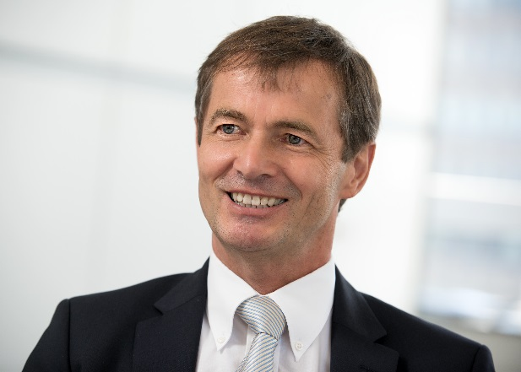
Dr. Bernd Scherer,
Geschäftsführer des VDMA Landtechnik.
Quelle: VDMA.

